子どものほめ方、しかり方

最近、弟のシンジくんの自己主張が強くなってきて、兄のカズキくんとの兄弟げんかが絶えません。
今日もゲームの取り合いで大げんか。カズキくんがシンジくんを突き飛ばし、シンジくんは泣きべそをかいてお母さんのところに訴えにきました。
シンジくん：「お母さん、お兄ちゃんがゲームを貸してくれないの。」
お母さん ：「そう。困ったお兄ちゃんね。」
「カズキ、どうしてシンジにゲームを貸してあげないの。あなた、お兄さ
んでしょ。」
カズキくん：「シンジはさっきまでやっていたから、ぼくの番なのに。」
カズキくんも泣き出してしまいました。
♪エピソード♪
４-６

エピソードのお母さんのように、ついしかってしまうのはどんなときですか。
また、カズキくんが泣き出してしまったとき、お母さんはどんな気持ちになったと思いますか。

② シンジくんとカズキくんに、どう関われば（どんな言葉を返したら）よかったと思
いますか。
（シンジくん）

（カズキくん）

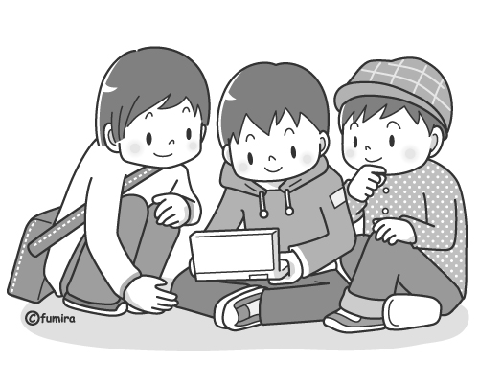

③ 今後、子どもにどのように接していきたいと思いますか。

資料
ほめること,しかることについての意識

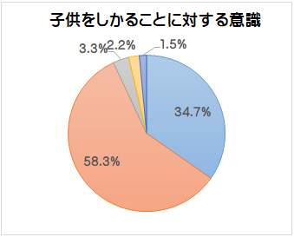
あまやかしたくない
（「令和３・4年度静岡県家庭教育実態調査」より）
うまくできないと感じる
大切なことだと思う
のびのびと育てたい
あまやかしたくない
その他
大切なことだと思う
うまくできないと感じる
のびのびと育たない
その他

